检测报告公开信息表
报告编号 | BPT2023146(ZJCY)
受检单位名称 | 上汽联创智能网联科技（江苏）有限公司
单位地址 | 南通市如皋市九华镇四圩村5组
联系人 | 曹超
技术服务项目组人员 | 翁建荣、徐俊、孙娜、张露露、陈晨
现场调查日期及人员 | 2023.12.08 | 翁建荣、徐俊
现场采样检测日期、人员 | 2023.12.26 | 翁建荣、徐俊
受检单位陪同人 | 倪前彦
现场调查照片 | 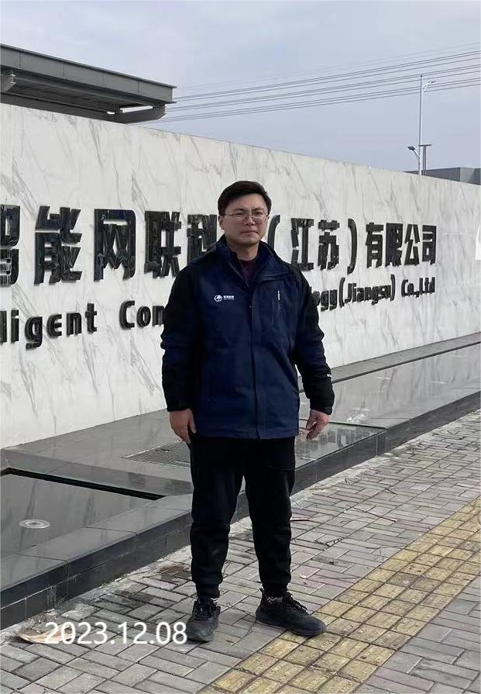 | 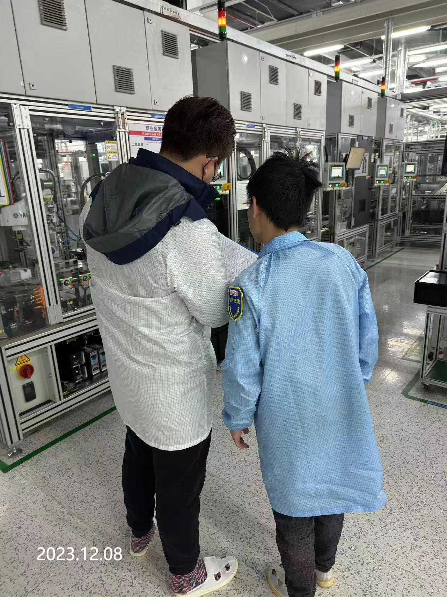
现场采样检测照片 | 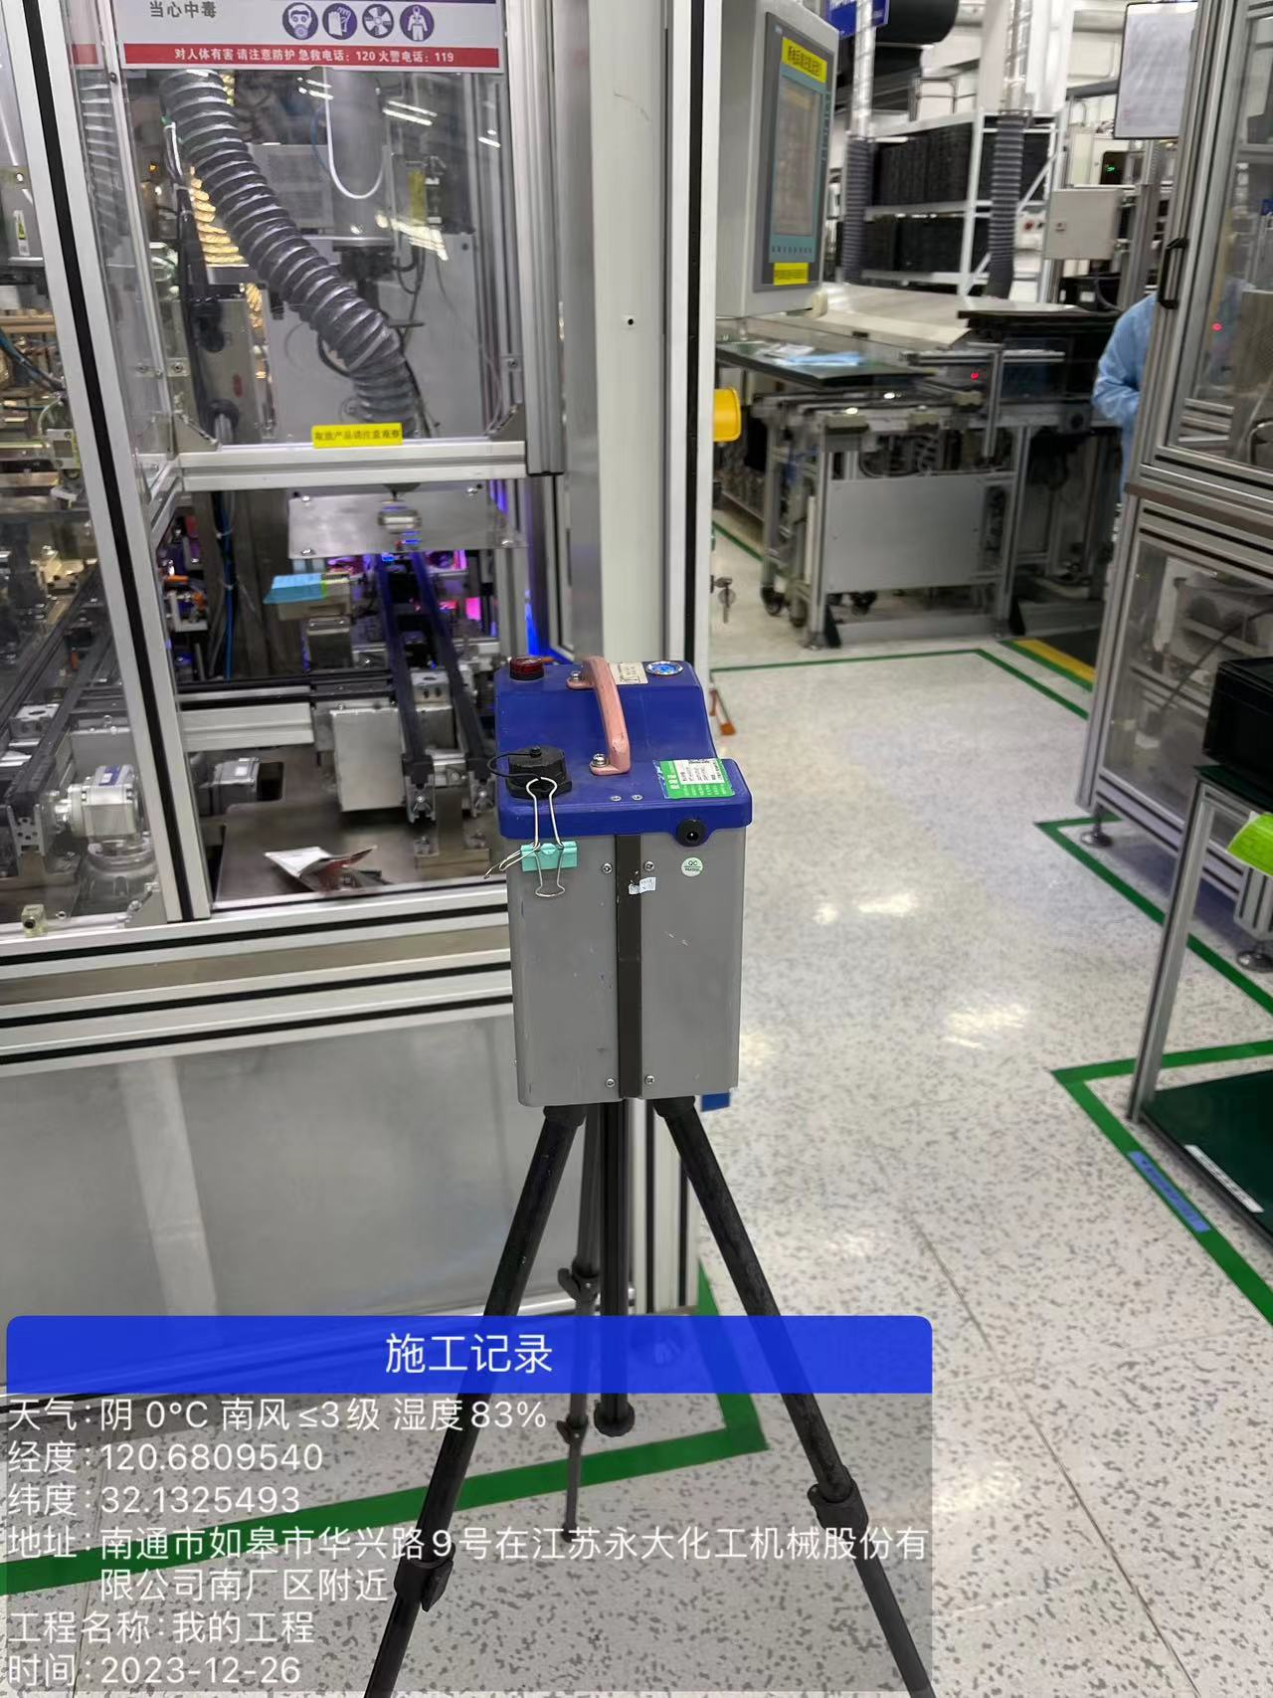 | 